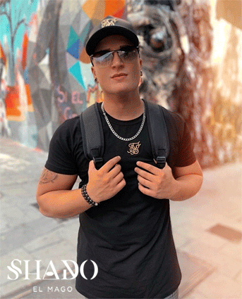 | Shado es un referente de la magia creativa en España.  Especializado en pickpocket, mentalismo y magia urbana, sus espectáculos siempre sorprenden a todo tipo de públicos.  Su amplio dominio de varias disciplinas mágicas le permite trabajar indistintamente para televisiones empresas o instituciones.  Ha participado en distintas cadenas de televisión y está considerado como el mago más icónico de TELECINCO, por su participación en programas como Got Talent (donde destacó como carterista robándole la cartera a Risto Mejide), Viva La Vida presentado por Emma Garcia, Ven cenar conmigo: Goumet Edition, etc...
Actualmente está presentando "Subliminal", en el cual el público es partícipe del show, demostrando cómo somos controlados por la sociedad en que vivimos y cómo se puede entrar en nuestra mente a través de la sugestión. Existe una versión online del mismo.
Como Creador de Ilusiones su fama traspasa fronteras y ha sido premiado en Congresos Mágicos.
 |  | 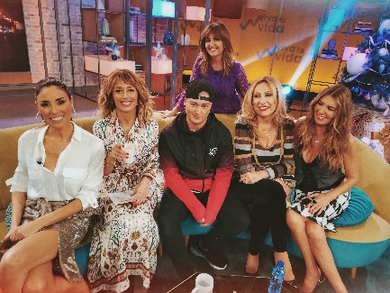 | 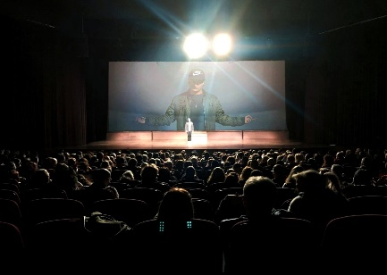
 | Sus vídeos tienen más de  100 MILLONES de reproducciones https://www.instagram.com/shadoelmago/

